
▲辛樂克颱風帶來驚人雨勢，信義鄉豐丘明隧道爆發土石流，掩埋多輛人車，救難人員以擔架運出接駁急救


鳳凰颱風過境台灣，農損逼近七億，其中花蓮縣災情最嚴

土石流威脅 草嶺國小面臨廢校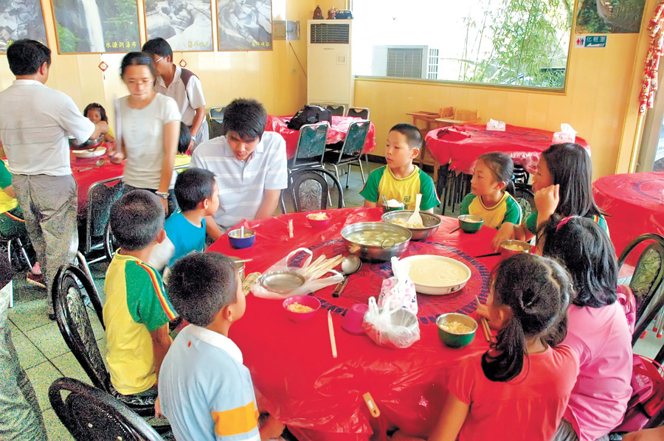
▲草嶺國小家長憂心廢校，踴躍提供上課用地，一名前家長提供飯店讓師生用餐。（周麗蘭攝）
后豐斷橋無名英雄 大愛送暖
 